**ESCUELA NORMAL DE EDUCACIÓN PREESCOLAR**

**Licenciatura en Educación preescolar**

**Ciclo escolar 2021 – 2022**



**ATENCIÓN A LA DIVERSIDAD**

**Nombre de la alumna:**

**ALISON LILY HERNÁNDEZ VEGA**

**Número de lista: N° 10 Grado: Cuarto Semestre**

**Sección: “C”**

**Nombre del trabajo:**

**“Actividad de la clase del 7 de marzo”**

**Nombre del docente:**

**MARTHA GABRIELA AVILA CAMACHO**

**Fecha: 7/Marzo/2022**

***SALTILLO COAHUILA***

|  |
| --- |
| UNIDAD 1 DIVERSIDAD Y EDUCACIÓN INCLUSIVA: UN DESAFÍO PARA LOS SISTEMAS EDUCATIVOS ACTUALES. |
| |  |  | | --- | --- | | http://187.141.233.82/sistema/imagenes/wiki/bullet2espacios.gif | Integra recursos de la investigación educativa para enriquecer su práctica profesional, expresando su interés por el conocimiento, la ciencia y la mejora de la educación. | |

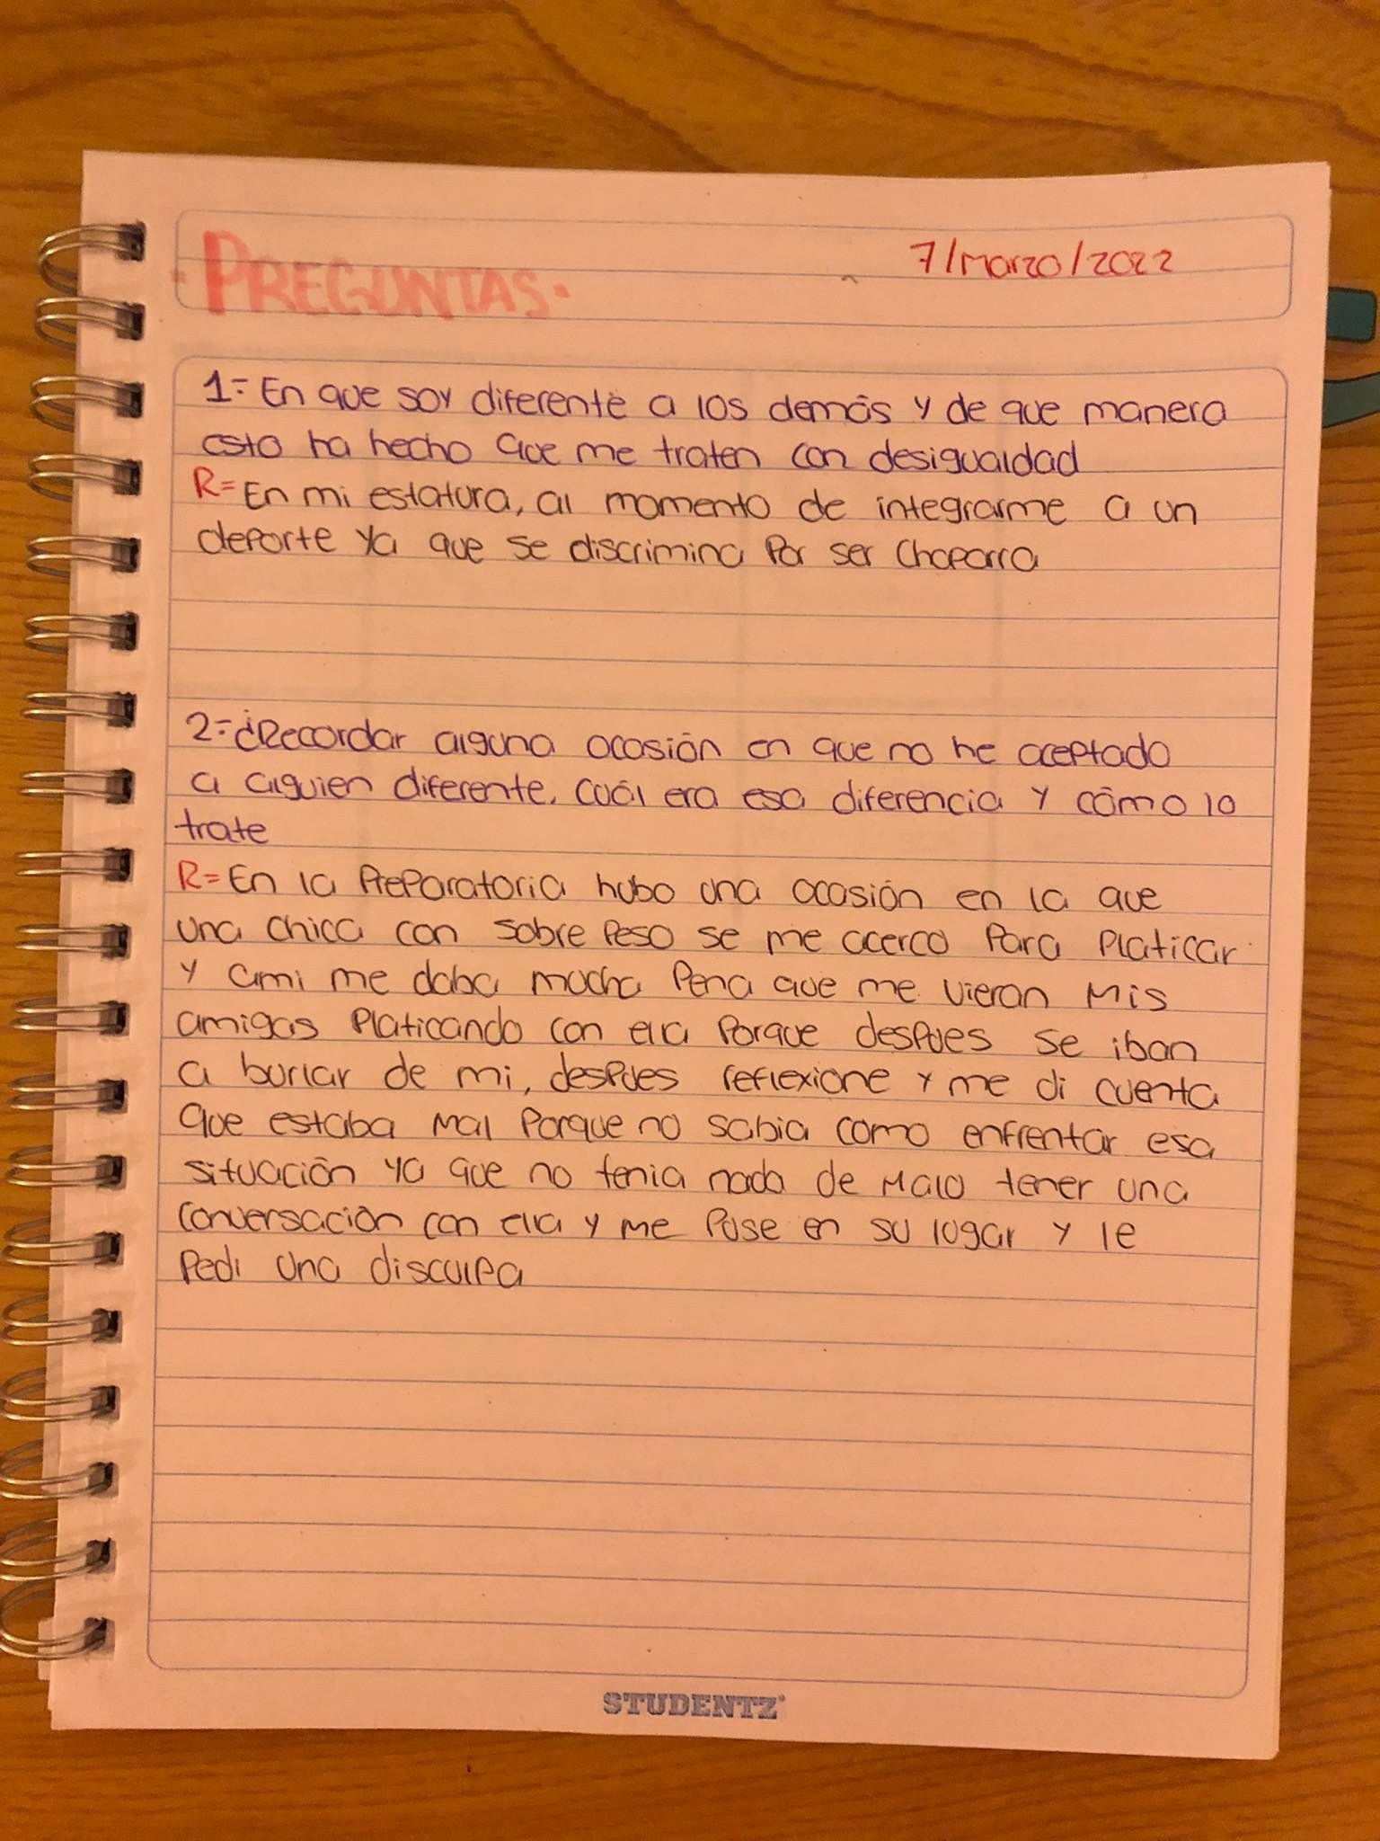**“ACTIVIDAD”**

